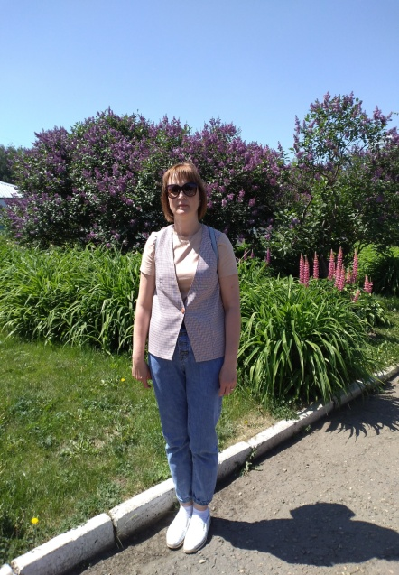
Доброславская Анна Викторовна
1977 г. рождения (г. Анжеро-Судженск Кемеровской области). С 1993г. Анна Викторовна живет в с. Первомайское Первомайского района. Образование среднее профессиональное (Томский зкономико - промышленный колледж, бухгалтер, 2007 г.). Работает по профессии в Администрации Первомайского района. С 2016 года в свободное от работы время занимается изготовлением кукол, используя текстиль, полимерную глину, вату.
Участие в выставках, конкурсах, награды:
- участие в фестивале декоративно - прикладного творчества «Аллея талантов», 2017 г., Городской парк, г. Асино, Асиновский район;
- участие в VIII-XI Межрегиональном фестивале «Мир авторских кукол», 2017-2020 гг., ОГАУК «Дом искусств», г. Томск;
- участие в V областной выставке - конкурсе народного художественного творчества «Ремесла Томского края», 2019 г., ТОХМ, г. Томск;
- Диплом I степени районной выставки-конкурса прикладного творчества «Женщины, творящие красоту», 2019 г., КДЦ “Чулым”, с. Первомайское, Первомайский район.
Контактный тел. 8-913-845 -73-30

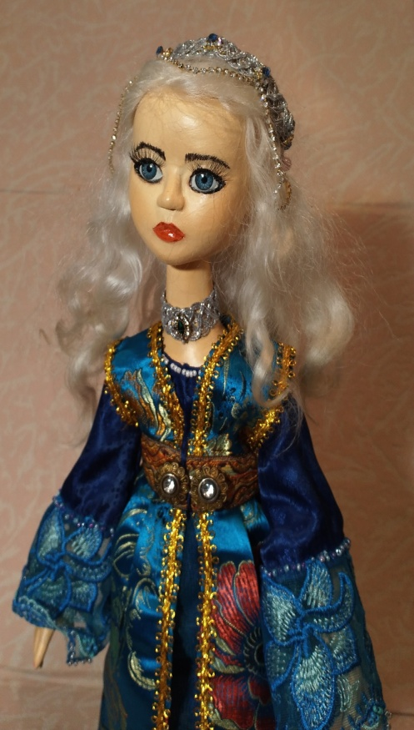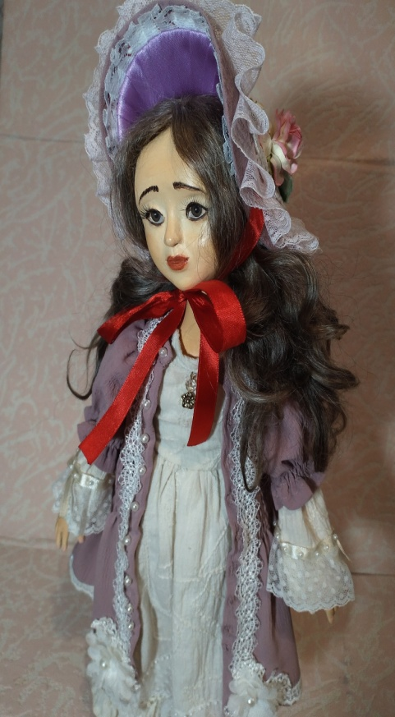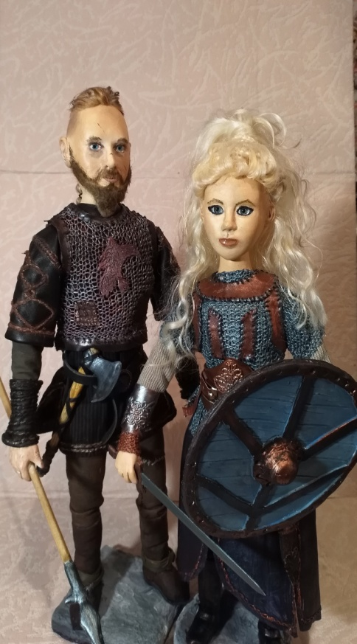
Восточная красавица. Барышня. 45х15 Рагнар. 45х30, Лагерта. 43х30
40х15 (герои сериала «Викинги»)

